ARTEBENE als Ideenschmiede ausgezeichnet
Ranga Yogeshwar ehrte die innovativsten Mittelständler/ ARTEBENE aus Lüdinghausen zählt zu den „Top 100“  Lüdinghausen – Sie verfügen über exzellenten Erfindergeist, vorbildliche Innovations-prozesse und schlagen erfolgreich die Brücke von der Idee zum Markterfolg:  die innovativsten Mittelständler Deutschlands. Ihnen überreichte Ranga Yogeshwar am 22. Juni in Friedrichshafen das Gütesiegel „Top 100“. Die ARTEBENE GmbH aus Lüdinghausen gehört zu den Ausgezeichneten.  Das inhabergeführte Unternehmen mit Sitz im Münsterland und Niederlassungen in Frankreich, England und Spanien ist seit 1985 Partner des Handels in Europa. Das Sortiment umfasst Gruß- und Glückwunschkarten, Geschenkpapier und – verpackungen sowie Servietten und saisonale Trendartikel. Für die Mitarbeiter von ARTEBENE bedeutet Innovation, 70% aller Produkte zweimal jährlich neu zu designen und die Firmenprozesse stetig zu verbessern. Als besonders innovativ wurde auch das Online-Portal ARTEBENE & YOU bewertet, auf dem Händler und Verbraucher die Möglichkeit haben, Gruß- und Glückwunschkarten zu individualisieren und direkt zu versenden.  Prof. Dr. Nikolaus Franke und sein Team von der Wirtschaftsuniversität Wien haben in diesem Jahr das Innovationsmanagement von insgesamt 281 mittelständischen Unternehmen geprüft. Darunter 51 nationale Marktführer und 20 Weltmarktführer. Die besten von ihnen erhalten das Gütesiegel „Top 100“. Die Inhaber von ARTEBENE, Beate und Dr. Rüdiger Kress, freuen sich über die Ehrung und heben die Teamleistung hervor: „Das Gütesiegel empfinden wir als Auszeichnung für unsere Mitarbeiter. Ihre Begeisterung und Anstrengung sind unser Innovationsfaktor Nummer eins. Zugleich haben wir die richtigen Prozesse etabliert, damit sich diese Kreativität produktiv entfalten kann. Beides zusammen macht uns erfolgreich.“  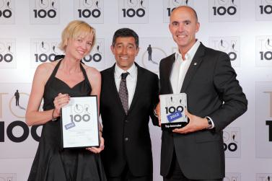  TOP 100 - Beate und Dr. Rüdiger Kress nahmen die Auszeichnung von Ranga Yogeshwar entgegen |  | KONTAKT  Ilona Bensmann  Fon +49 (0) 2591 79239 – 24  Fax +49 (0) 2591 7424  ilona.bensmann@artebene.de  ARTEBENE GmbH  Hans-Böckler-Straße 57  D-59348 Lüdinghausen

